КРАТКАЯ АННОТАЦИЯ КРУЖКОВ В ДОУ
«Моделирование 3 D ручкой»
(старшая, подготовительная группа)
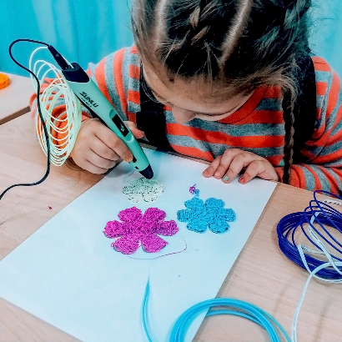
Умение работать с 3D ручкой даёт возможность воплощать в жизнь свои конструкторские замыслы и идеи, развивает творческие способности в детском саду и дома.
Овладение 3D ручкой поможет развивать у дошкольников мелкую моторику, пространственное воображение, умение анализировать пропорции и формы предметов, как в пространстве, так и на бумаге.
Цель программы: Развитие у детей творческих способностей, посредством использования 3D технологий в изобразительной деятельности.
Задачи:
1.Приобщать детей к миру прекрасного посредством освоения инновационных технологий.
2. Способствовать интеллектуально – художественному развитию детей подготовительного к школе возраста.
3. Формировать первичные представления о свойствах новых материалах в 3D конструировании и рисовании.
4. Повышать уровень развития зрительно - моторной координации, точности выполнения движений.
5. Вызывать у детей интерес к сотворчеству с воспитателем и другими детьми при создании коллективных композиций.
6. Поощрять детей воплощать в художественной форме свои представления, переживания, чувства, мысли; поддерживать личностное творческое начало.
7. Воспитывать уважение к художественным интересам и работам сверстников, бережно относиться к результатам творческой деятельности.
8. Создавать условия для развития игровой воображаемой ситуации, включая принятие роли, сюжета, игровых действий, игровых предметов которые дети сами изготовят для дальнейшей деятельности.
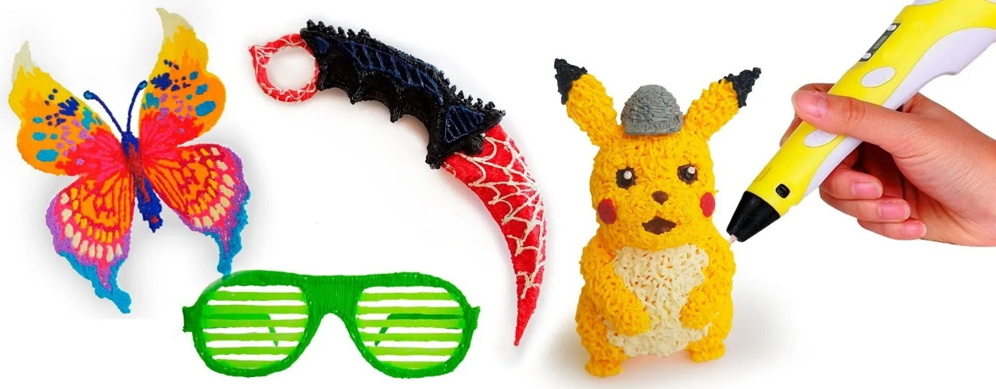

Руководитель: Галиуллина Лилия Тагировна, педагог высшей категории.

ДЕТСКИЙ САД № 47 “Айгуль”
Кружок «Модно» вокал
СОДЕРЖАНИЕ РАЗДЕЛОВ
ПРОГРАММЫ:

- Упражнения для постановки речевого и певческого дыхания.
- Упражнения для дикции (артикуляционная гимнастика).
- Образные упражнения - распевки, потешки, прибаутки и т.д.
- Упражнения для развития метроритма и музыкальной памяти.
- Детские эстрадные песни, детские песни советских и современных к композиторам, народные хороводные и плясовые песни, детские песни из мультфильмов.
- Музыкально - вокальные игры, загадки.
- Упражнения на развитие вокальных способностей.

Занятие проводится 1 раз в неделю.
С целью сохранения здоровья и
исходя из программных требований продолжительность занятия соответствует возрасту детей.



Руководитель кружка:
Сунгатуллина Миляуша Рифкатовна
«Маленький дельфин»
Возраст воспитанников: 4-7 лет

Руководитель: Ханова Назифа Фаниховна, педагог 1 кв. категории.
Количество занятий: 1 занятие в неделю,
4 занятия в месяц.
Длительность занятия: в средней группе – 20 минут, в старшей группе – 25 минут, в подготовительной 30 минут.
Актуальность данной программы в том, что плавание и упражнения в воде являются незаменимыми средствами профилактики и коррекции нарушений осанки, плоскостопия. При выполнении специальных упражнений в воде, происходит естественная разгрузка позвоночника, исчезает ассиметричная работа межпозвоночных мышц. Плавание доставляет детям много положительных эмоций, что благоприятно сказывается на формировании психоэмоциональной сферы дошкольников.
Цель программы: совершенствовать двигательные навыки в воде, закаливать детский организм, предупреждая утомляемость и повышая эмоциональный тонус у детей.
Задачи:
- укреплять и корригировать мышцы стоп
- укреплять мышцы туловища
- улучшать деятельность сердечно-сосудистой и дыхательной систем
- обеспечивать психоэмоциональное благополучие
- формировать двигательные способности
- развивать физические и социально–личностные качества
- прививать правила безопасного поведения в воде
- воспитывать чувство правильной осанки
- воспитывать интерес к плаванию и ЗОЖ
- воспитывать самостоятельность, активность и организованность.




Кружок ручного труда
«Умелые ручки»
(тестопластика)
На занятиях нашего кружка детки занимаются
лепкой из соленого теста.
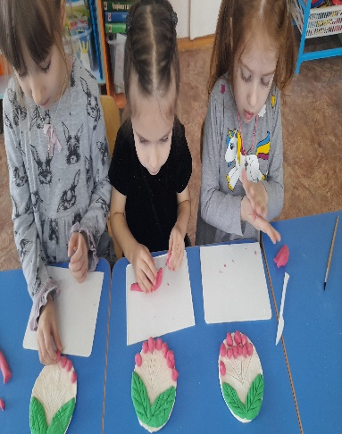
Занятия проводятся 1 раз в неделю, группой 10-12 человек
Как влияет лепка на развитие детей?
- Развивает мелкую моторику рук ( что ускоряет становление речи);
- улучшает эмоциональное состояние ребенка;
- развивает воображение и мышление;
- помогает накапливать сенсорный опыт тактильных ощущений;
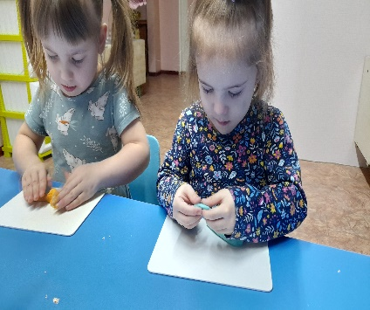
- прививает ценностное отношение к человеку, его труду, к культуре;
- учит взаимодействовать и быстро адаптироваться в социуме;
- получает чувство удовлетворения от самостоятельного трудового усилия.

Руководитель кружка:
Захарчук Елена Владимировна,
высшая кв..категория

Уважаемые родители!
Приглашаем ваших детей на кружок по программе дополнительного образования «Веселый язычок»!
Логоритмические занятия
решают следующие задачи:

1.Активизация высшей психической деятельности через развитие зрительного и слухового внимания;
2. Увеличение объёма памяти;
3. Развитие зрительного и слухового восприятия;
4. Развитие артикуляционного аппарата;
5. Формирование двигательных навыков.

6. Запуск речи.

Занятия проводятся 1 раз в неделю.

Учитель-логопед: Одинцова Ольга Николаевна

Кружок художественного творчества
«Фантазия»
Приглашает детей от 4 до 7 лет на занятия.

Занятия основаны на нетрадиционных техниках и методах рисования и аппликации.
- Нетрадиционные техники рисования демонстрируют необычные сочетания материалов и инструментов.
- Нетрадиционные методики открывают большие возможности выражения собственных фантазий, желаний и самовыражению в целом.
- Рисование нетрадиционными способами - увлекательная, завораживающая деятельность, которая удивляет и восхищает детей.

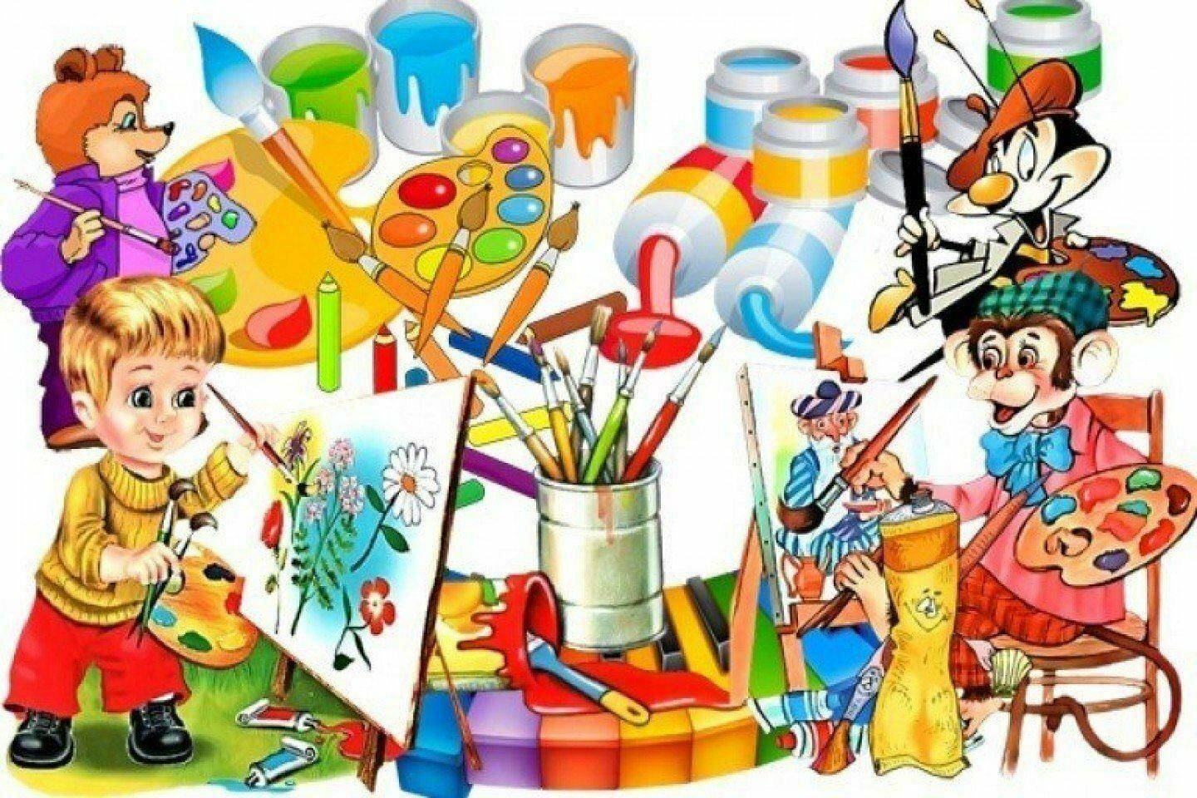
Педагог: Охрямкина Наталья Анатольевна, высшая категория.

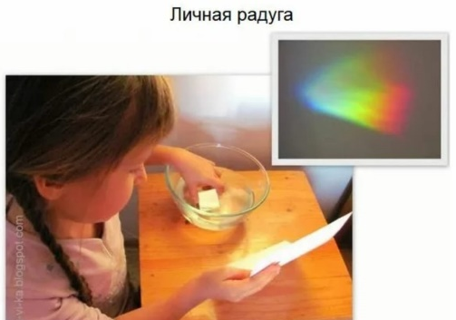
КРУЖОК «ФИКСИ-ФИЗИКА»
Занимательная наука физика интересна детям дошкольного возраста, поскольку в этом возрасте ребенок – активный исследователь всего, что происходит вокруг, а именно физика позволяет дать объяснения многим явлениям и процессам, с которыми сталкивается малыш.
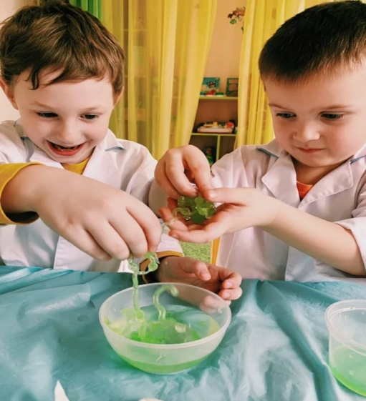
Цель: развитие представлений детей дошкольного возраста о физических явлениях и физических свойствах предметов окружающего мира с помощью экспериментирования.
Задачи:
– Продолжать развивать познавательный интерес у детей в процессе организации элементарных исследований, экспериментов, наблюдений, опытов;
– Обучать детей проводить элементарные и доступные опыты, ставить гипотезы, искать ответы на вопросы и делать простейшие умозаключения;
– Формировать опыт выполнения правил техники безопасности при проведении физических экспериментов.
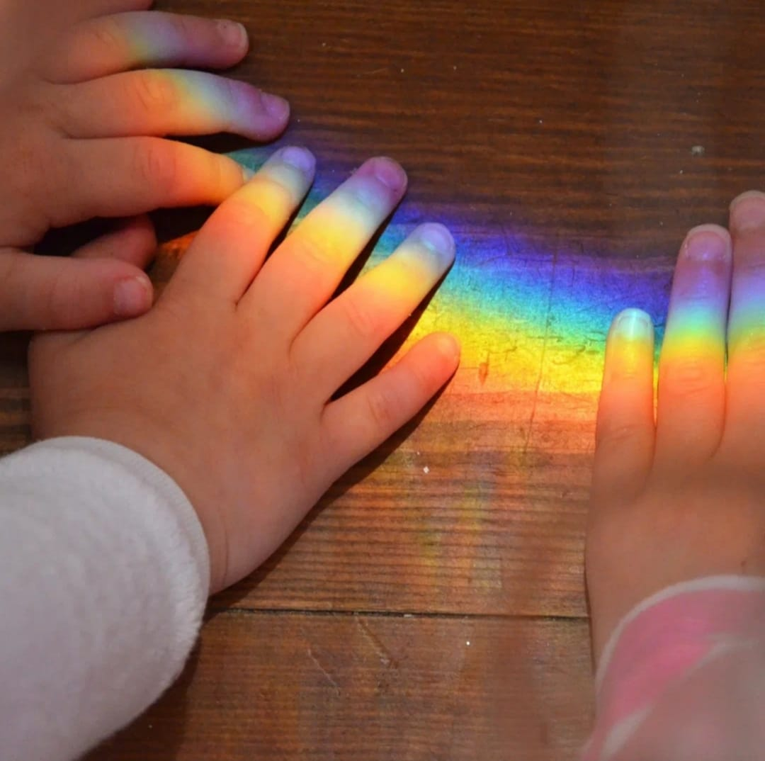
Актуальность: главное достоинство в том, что в основе лежит метод обучения дошкольников – экспериментирование, которое дает детям реальные представления о различных сторонах изучаемого объекта. Детское экспериментирование как важнейший вид поисковой деятельности характеризуется высоким уровнем самостоятельности: ребенок сам ставит цели, сам достигает их, получая новые знания о предметах и явлениях.
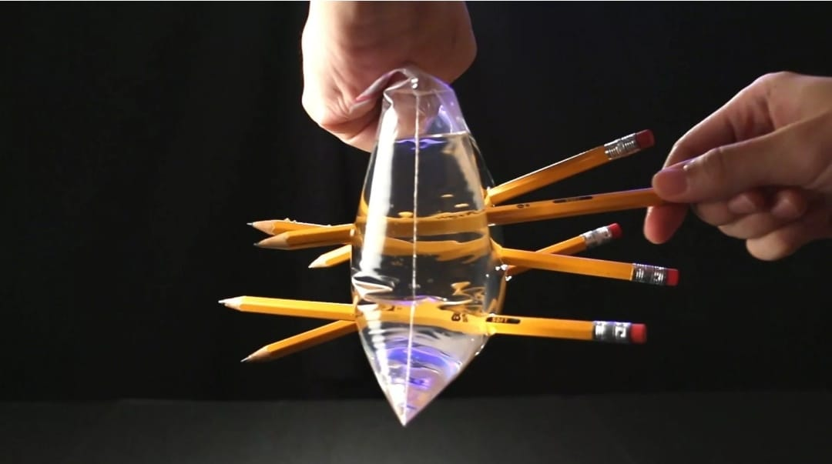

Руководитель кружка: Хайретдинова Фируза Абдрахмановна.


Кружок «Развивайка»

по подготовке детей к школе .

Второй год обучения. Дети 6-7 лет.

Занятия по 30 минут. Один раз в неделю. В месяц 4 занятия.

Руководитель кружка Юлдашева Гульназ Расуловна. Высшая кв. категория .

Занятия в кружке дает вашим детям возможность изучать основы грамоты в веселой и непринужденной атмосфере. Программа позволяет плавно и глубоко освоить необходимые навыки. . В рамках занятий применяются игровые методики, направленные на развитие фонематического восприятия, а также графомоторных навыков.Ключевыми целями кружка являются: развитие звуковой культуры речи, подготовка руки к письму, а также формирование интереса к чтению.
Программа включает в себя применение НЕЙРОИГР.Такие игровые задания помогают улучшить у ребенка память, внимание, речь, пространственные представления, мыслительную деятельность, мелкую и крупную моторику, снижает утомляемость, повышает способность к произвольному контролю. Позволяет активизировать межполушарное взаимодействие, приводя, к гармонизации баланса жизненной энергии и обладает оздоравливающим и антистрессовым эффектом.
Программа разработана с учетом специфических потребностей детей, что делает обучение доступным и эффективным.
На кружок нужно приобрести
тетрадь в клетку, ручку ,
простой карандаш .


Прозрачный мольберт
«Разноцветный мир!»
Подготовила: руководитель кружка-
Охрямкина Наталья Анатольевна
Целью создания «Прозрачного мольберта» является создание условий для формирования эмоционального здоровья детей.
ЗАДАЧИ:
- Развивать общую и мелкую моторику рук;
- Развивать цветовое восприятие и сенсорное развитие;
- Корректировать зрение и зрительное восприятие;
- Развивать речь и мышление в процессе восприятия и отображения;
- Преодолевать недостатки развития личностных качеств, таких, как неуверенность, неумение преодолевать трудности, ранимость, робость, и др.
